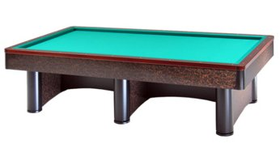

3^ Prova di selezione
Spoleto (PG) 27-28/01/2018

Orari e sedi di gara:

RA 01 | Ricci G.Luca | Sabato 27 ore 12,00 | Albornoz Palace Hotel
RA 02 | Gallamini Mario | Sabato 27 ore 11,00 | Albornoz Palace Hotel
RA 03 | Verlicchi Roberto | Sabato 27 ore 12,00 | Albornoz Palace Hotel
RA 04 | Bassi Luca | Sabato 27 ore 11,00 | Albornoz Palace Hotel
RA 05 | Baroncini Nicola | Sabato 27 ore 12,00 | Albornoz Palace Hotel
RA 06 | Giacchini Valerio | Sabato 27 ore 10,00 | Albornoz Palace Hotel
RA 07 | Minguzzi P.Paolo | Sabato 27 ore 11,00 | Albornoz Palace Hotel
RA 08 | Morelli Sante | Sabato 27 ore 21,30 | Albornoz Palace Hotel
RA 09 | Mini Luca | Sabato 27 ore 20,30 | Albornoz Palace Hotel
RA 10 | Zoffoli Maurizio | Domenica 28 ore 11,00 | Albornoz Palace Hotel
RA 11 | Locchi Mauro | Domenica 21 ore 10,30 | Albornoz Palace Hotel
RA 12 | Babini Francesco | Domenica 21 ore 10,30 | Albornoz Palace Hotel
RA 13 | Biagini Marco | Domenica 21 ore 12,,30 | Albornoz Palace Hotel
RA 14 | Linari Rossano | Sabato 27 ore 10,00 | Albornoz Palace Hotel

Sede di gioco: Albornoz Palace Hotel via G.Matteotti,16 Spoleto (PG)
Tel.0743/221221

